الباحث الكريم / صادق علي مبارك الشويخات
الرقم الأكاديمي / 20222005475
التخصص/ كليه الاداره
تحية طيبة وبعد،
بعد عرض ملاحظات لجنة التقييم على الفصل الأول، نود التأكيد على ضرورة الالتزام الكامل بتنفيذ التعديلات المطلوبة بدقة، حيث لن يتم قبول الفصل الأول دون إجراء التعديلات المحددة.
ملاحظات هامة:
✔ عدم الالتزام بالتعديلات يؤثر سلبًا على اجتياز الفصل الدراسي.
✔ يجب تنفيذ التعديلات بدقة وفقًا لملاحظات اللجنة وعدم إرسال الفصل بدون تعديل.
✔ تم إرفاق جدول مخصص لتوضيح التعديلات التي تم تنفيذها، ويجب على كل باحث ملؤه قبل إعادة إرسال الخطة البحثية.

البند الذي تم التعليق علية من خلال اللجنة | التعديلات التي أجريتها | ملاحظات إضافية للباحث/  تساؤلات الى اللجنة
بالمقدمة :  ه بالنسية للمقدمة يوجد أكثر من ملاحظة في الفقرة الثانية من الصفحة الثانية :  o تساعد الرشاقة التنظيمية (زايد 2021،)  ه لا يجوز كتابة المراجع بهذه الطريقة أطروحتك باللغة العربية معنا اسم المؤلف والتاريخ يجب ان يكون باللغة العربية . وليس الاسم بلغة والتاريخ بلغه | تم التعديل حسب توجيه للجنه | (زياد،2021) المرجع مكتوب بارقام عربية ممكن يوجد اختلاف في نسخة الورد ؟
بالنسبة للأهمية التطبيقية : يفضل أضافة فقرة عن أهمية قطاع تحلية المياه بالنسبة للاقتصاد القومى فى المملكة مدعما بنسب واحصائيات موثقة . | تم اضافتها
يتستحسن صياغة الأهداف كلها بشكل رئيسي حتى تقابلها فرضيات رئيسة مساوية ومحققة لنفس الاهداف | مضافه سابقا | قام الباحث بصياغه الاهداف بشكل رئيسي و كذلك مقابله الفرضيات لنفس الاهداف حسب ما ذكرته اللجنه لذلك لا يوجد اي خطاء في وجهه نظر الباحث
التعريفات الاجرائية : بالتأكيد هناك تعريفات أكثر حداثة للذكاء الاصطناعي من ذلك الذي اعتمد عليه الباحث ويرجع الى عام 2017 | تم اضافi تعريف حديث ( Mukherjee,2022 )
لم يقم الباحث باستعراض اى دراسات سابقة ، اين الفقرة الخاصة بالدراسات السابقة في الفصل والتي تتعلق بكل متغير على حدة ثم التعليق عليها باوجه الشبه والاختلاف بينها واستخلاص الفجوة البحثية منها | تم اضافتها
بالنسبة لمشكلة الدراسة لا يجوز وضع اختصارات من دون ذكر المصطلح الرئيسي بالبداية؛ كانت على النحو:  SWM, SPM, SOM, SSS. يجب أن يتم ذكر المصطلح كاملًا باللغة الإنجليزية ومن ثَمّ الاختصار. | تم حذف هذه الفقرة نظرا لكبر مشكلة الدراسة
مشكلة الدراسة يجب أن تكون مُثبَتة بدليل علمي من الدراسات السابقة، ويُفضَّل ذكر أكثر من دليل. | تم التعديل واضافة دليل من الدراسات السابقة
بالنسبة لأهمية الدراسة النظرية والعملية، يجب وضع تفصيلٍ عن متغيراتك الجديدة وسبب إضافتها، وقارِن بين دراستك والدراسات السابقة. | تم تعديلها ومقارتها مع الدراسات السابقة
لم يتم ذكر توصيات الدراسات السابقة. | تم التعديل
بالنسبة للأهداف والأسئلة والفرضيات يجب أن تكون بنفس نمط الصياغة. | تم التعديل
لم يتم ذكر حدود الدراسة. | تم اضافتها
لم يتم توضيح منهج الدراسة. | تم اضافتها

- قام الباحث بوضع في الاعتبار الملاحظه السابق من اللجنه و اليضا التعديل النهايي من قبلهم لما راه الباحث من توجه مناسب لرفع جوده الرساله
التقييم الاول :
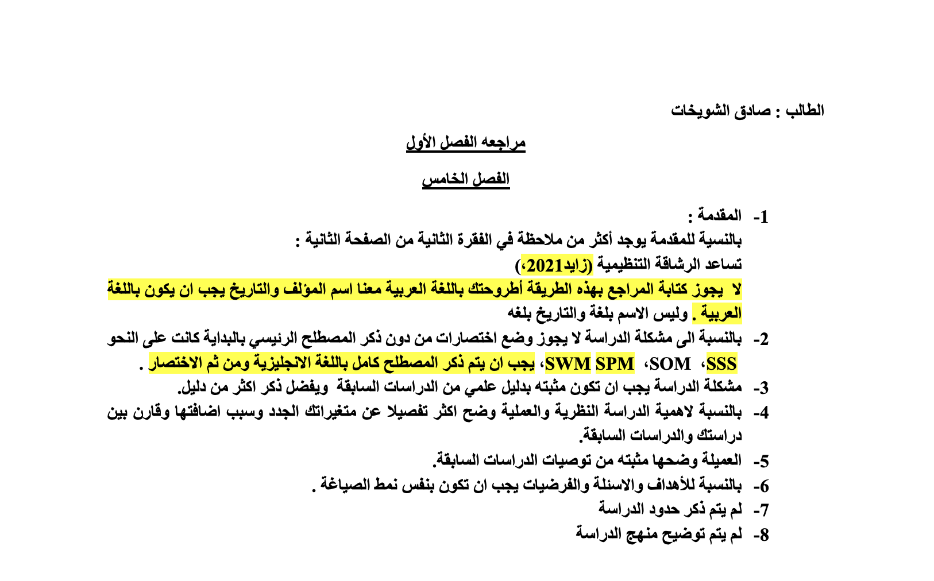
التقييم الثاني


